Фотоотчет о проведенных мероприятиях «Лицей – city»
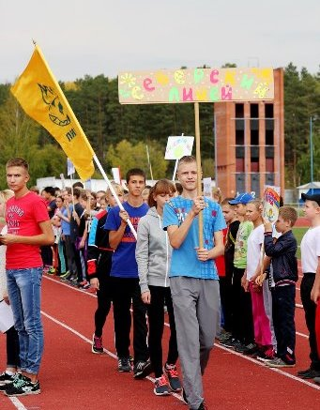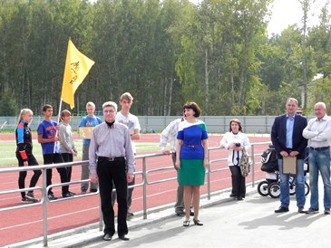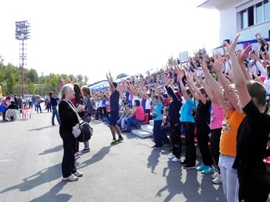
Лицей спортивный
11 сентября прошёл общелицейский праздник «Лицей-city
спортивный». Мероприятие прошло на «отлично». Все
присутствующие получили массу положительных и
радостных эмоций. Хотелось бы выразить благодарность
директору Северского лицея Батраченко Т.В и всей
организационной группе. Благодаря разнообразию
конкурсов, нашим ребятишкам удалось проявить свои
таланты и способности.
Родители 1А класса
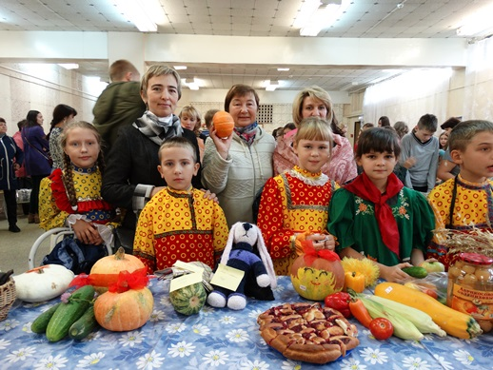 Лицей осенний
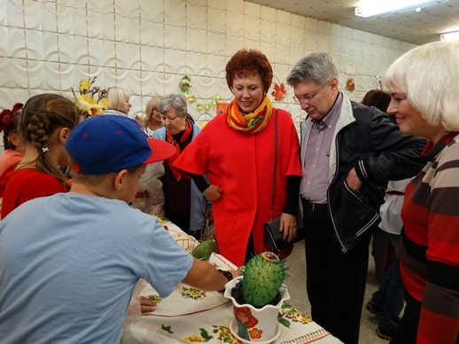
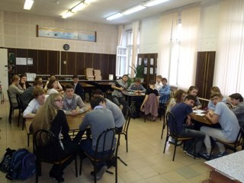
Лицей интеллектуальный
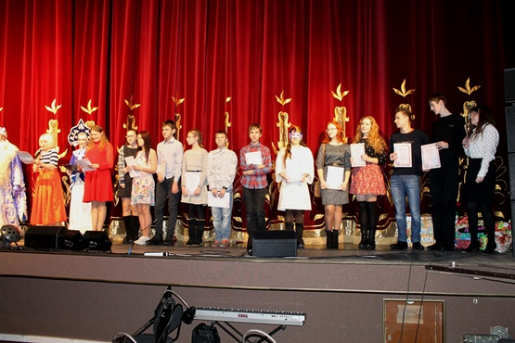
Лицей новогодний
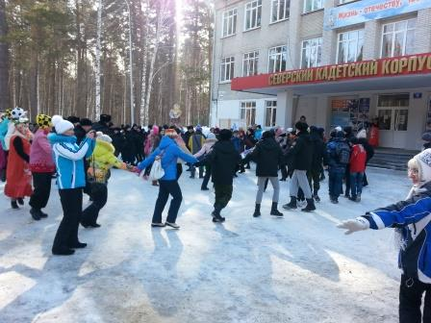
Лицей весенний
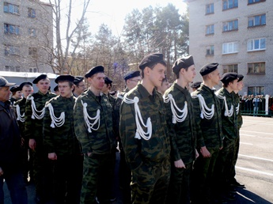
Лицей Победный
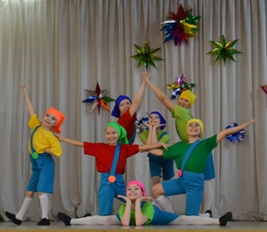
Лицей творческий

